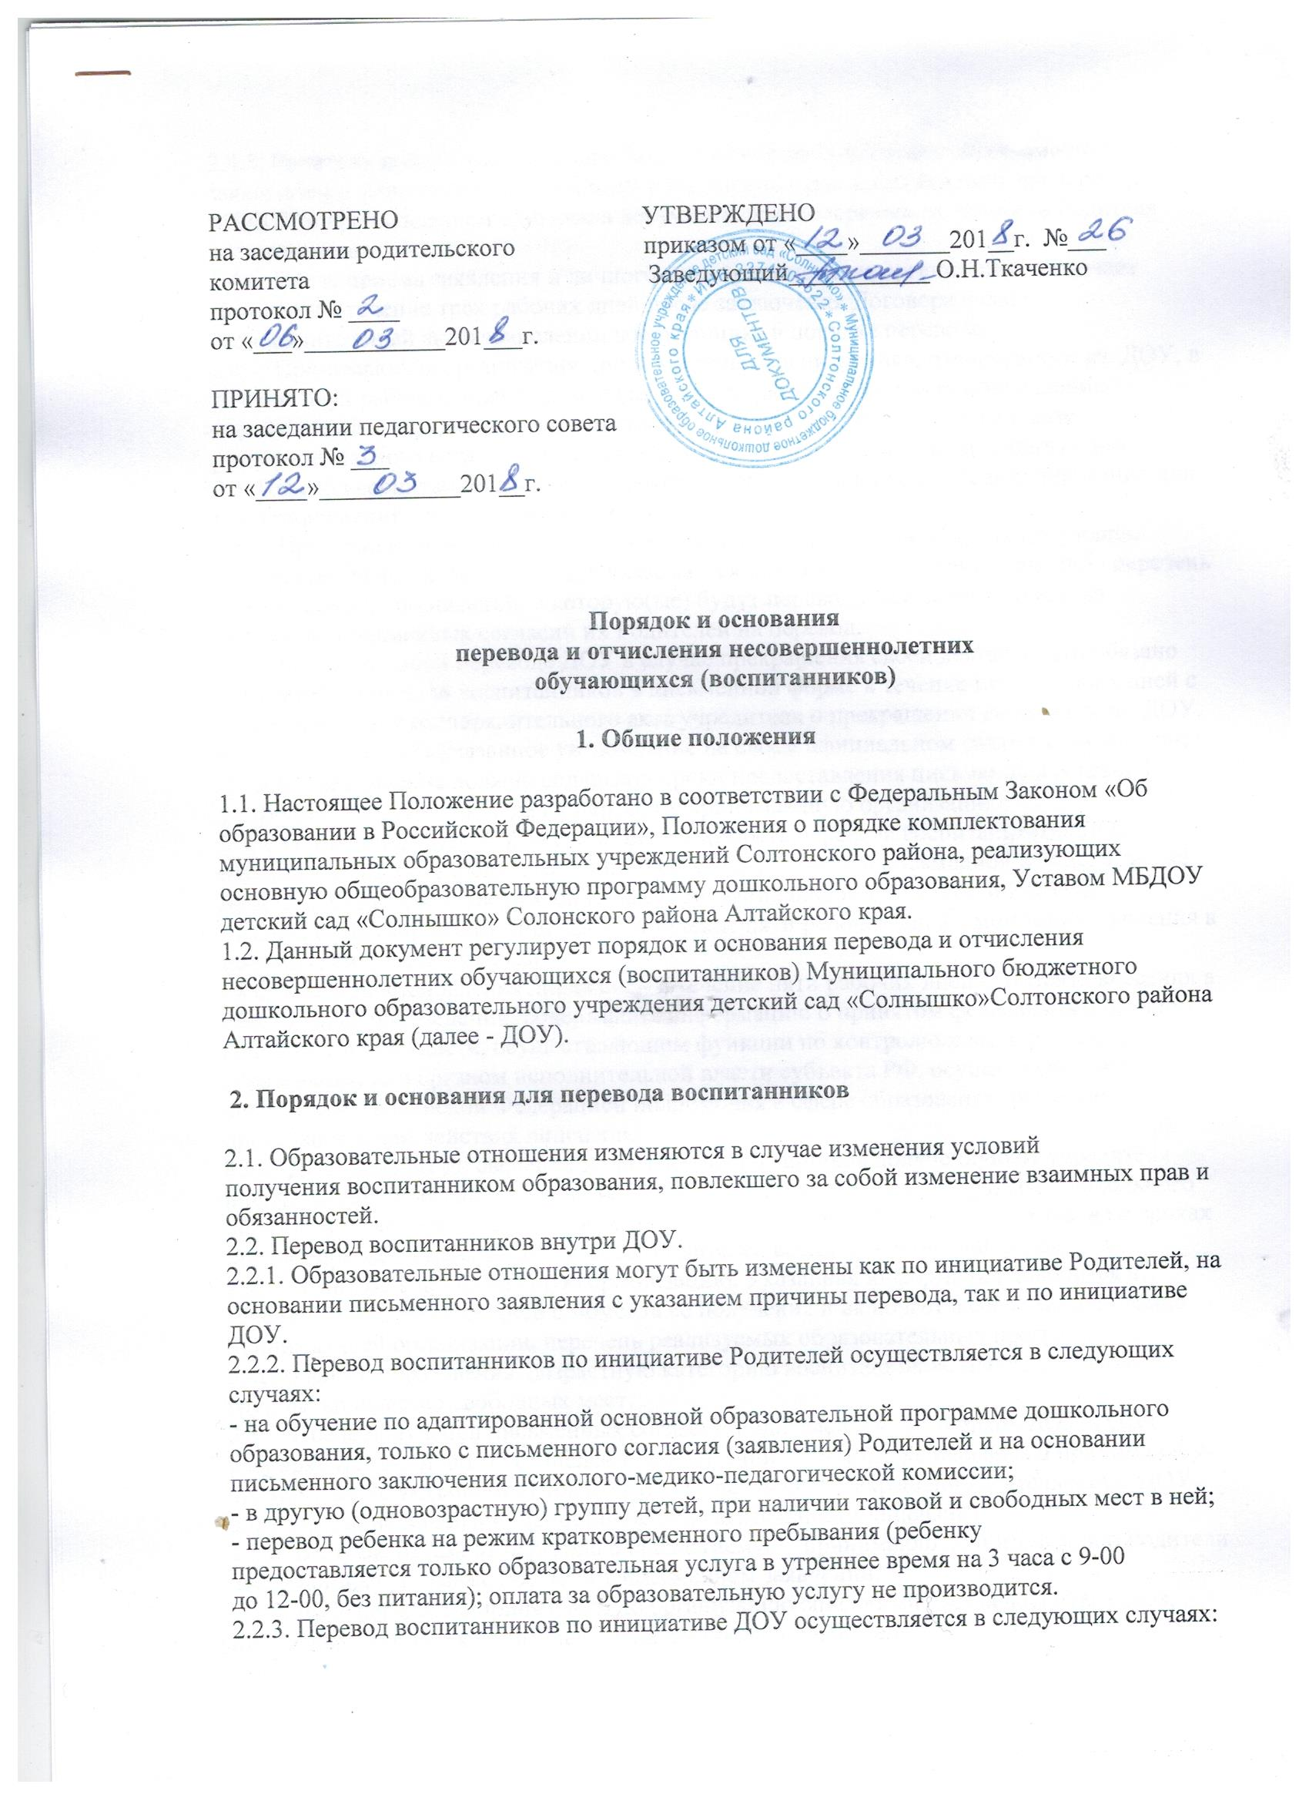

- при переводе в следующую возрастную группу, в связи с достижением воспитанниками следующего возрастного периода и освоением образовательной программы дошкольного образования соответствующего учебного года;

- при уменьшении количества детей в группе, на время карантина, в летний период.

2.2.4. По факту перевода воспитанника издается приказ о переводе.

2.3. Перевод воспитанников из ДОУ в другие организации, осуществляющие образовательную деятельность по образовательным программам соответствующих уровня и направленности (далее – принимающая организация) осуществляется в следующих случаях:

- по инициативе Родителей воспитанника;

- в случае прекращения деятельности ДОУ, аннулирования лицензии на осуществление образовательной деятельности (далее – лицензия);

- в случае приостановления действия лицензии.

2.3.1. Перевод воспитанников из ДОУ в другие организации, осуществляющие образовательную деятельность по образовательным программам соответствующих уровня и направленности осуществляется с письменного согласия их Родителей.

2.3.2. Перевод воспитанников не зависит от периода (времени) учебного года.

2.3.3. В случае перевода воспитанника по инициативе его Родителей, Родители воспитанника:

- осуществляют выбор принимающей организации;

- обращаются в выбранную организацию с запросом о наличии свободных мест соответствующей возрастной категории воспитанника и необходимой направленности группы, в том числе с использованием информационно- телекоммуникационной сети «Интернет» (далее – сеть «Интернет»);

- при отсутствии свободных мест в выбранной организации обращаются в органы местного самоуправления в сфере образования для определения принимающей организации из числа муниципальных образовательных организаций;

- обращаются в ДОУ с заявлением об отчислении обучающегося в связи с переводом в принимающую организацию.

Заявление о переводе может быть направлено в форме электронного документа с использованием сети Интернет.

2.4. Алгоритм процедуры перевода воспитанника из ДОУ в принимающую организацию по инициативе Родителей:

2.4.1. Родители воспитанника подают заявление на имя заведующего ДОУ об отчислении ребенка в порядке перевода в принимающую организацию (Приложение 5). В заявлении Родителя воспитанника об отчислении в порядке перевода в принимающую организацию указывается:

- фамилия, отчество (при наличии) воспитанника;

- дата рождения;

- направленность группы;

- наименование принимающей организации.

В случае переезда в другую местность Родителей воспитанника указывается, в том числе населенный пункт, муниципальное образование, субъект Российской Федерации, в который осуществляется переезд.

2.4.2. На основании заявления Родителей воспитанника об отчислении в порядке перевода заведующий ДОУ в трехдневный срок издает распорядительный акт об отчислении воспитанника в порядке перевода с указанием принимающей организации.

2.4.3. ДОУ выдает Родителям личное дело воспитанника (далее личное дело).

2.4.4. Требование предоставления других документов в качестве основания для зачисления воспитанника в принимающую организацию в связи с переводом

из ДОУ не допускается.

2.4.5. Родители представляют личное дело в принимающую организацию вместе с заявлением о зачислении воспитанника в указанную организацию в порядке перевода из МБДОУ и предъявлением оригинала документа, удостоверяющего личность Родителя воспитанника.

2.4.6. После приема заявления и личного дела принимающая организация заключает Договор и в течение трех рабочих дней после заключения Договора издает распорядительный акт о зачислении воспитанника в порядке перевода.

2.4.7. Принимающая организация при зачислении воспитанника, отчисленного из ДОУ, в течение двух рабочих дней с даты издания распорядительного акта о зачислении воспитанника в порядке перевода письменно уведомляет ДОУ о номере и дате распорядительного акта о зачислении воспитанника в принимающую организацию.

2.5. Перевод воспитанника в случае прекращения деятельности ДОУ, аннулирования или приостановления действия лицензии.

2.5.1. При принятии решения о прекращении деятельности ДОУ в соответствующем распорядительном акте учредителя указывается принимающая организация либо перечень принимающих организаций, в которую(ые) будут переводиться воспитанники на основании письменных согласий их Родителей на перевод.

2.5.2. О предстоящем переводе ДОУ в случае прекращения своей деятельности обязано уведомить Родителей воспитанников в письменной форме в течение пяти рабочих дней с момента издания распорядительного акта учредителя о прекращении деятельности ДОУ, а так же разместить указанное уведомление на своем официальном сайте в сети Интернет. Данное уведомление должно содержать сроки предоставления письменных согласий Родителей воспитанников на их перевод в принимающую организацию.

2.5.3. О причине, влекущей за собой необходимость перевода воспитанников, ДОУ обязано уведомить учредителя, Родителей воспитанников в письменной форме, а так же разместить указанное уведомление на своем официальном сайте в сети Интернет:

- в случае аннулирования лицензии – в течение пяти рабочих дней с момента вступления в законную силу решения суда;

- в случае приостановления лицензии – в течение пяти рабочих дней с момента внесения в Реестр лицензий сведений, содержащих информацию о принятом федеральным органом исполнительной власти, осуществляющим функции по контролю и надзору в сфере образования, или органом исполнительной власти субъекта РФ, осуществляющим переданные Российской Федерацией полномочия в сфере образования, решении о приостановлении действия лицензии.

2.5.4. ДОУ доводит до сведения Родителей воспитанников полученную от учредителя информацию об организациях, реализующих образовательные программы дошкольного образования, которые дали согласие на перевод воспитанников из ДОУ, а так же о сроках предоставления письменных согласий Родителей воспитанников на перевод воспитанников в принимающую организацию. Указанная информация доводится в течение десяти рабочих дней с момента ее получения и включает в себя: наименование принимающей организации, перечень реализуемых образовательных программ дошкольного образования, возрастную категорию воспитанников, направленность группы, количество свободных мест.

2.5.5. После получения письменных согласий Родителей воспитанников ДОУ издает распорядительный акт об отчислении воспитанников в порядке перевода в принимающую организацию с указанием основания такого перевода (прекращение деятельности ДОУ, аннулирование лицензии, приостановление деятельности лицензии).

2.5.6. В случае отказа от перевода в предлагаемую, принимающую организацию Родители воспитанника указывают об этом в письменном заявлении.

2.5.7. ДОУ передает в принимающую организацию списочный состав воспитанников, письменные согласия Родителей воспитанников, личные дела.

На основании представленных документов принимающая организация заключает Договор с Родителями воспитанников и в течение трех рабочих дней после заключения Договора издает распорядительный акт о зачислении воспитанников в порядке перевода в связи с прекращением деятельности исходной организации, аннулированием лицензии, приостановлением действия лицензии.

2.5.8. В распорядительном акте о зачислении делается запись, о зачислении воспитанника в порядке перевода с указанием исходной организации, в которой он обучался до перевода, возрастной категории обучающегося и направленности группы.

2.5.9. В принимающей организации на основании переданных личных дел на обучающихся формируются новые личные дела, включающие, в том числе выписку из распорядительного акта о зачислении в порядке перевода, соответствующие письменные согласия Родителей воспитанников.

**3. Порядок отчисления**

3.1. Образовательные отношения прекращаются в связи с отчислением воспитанника из ДОУ, осуществляющего образовательную деятельность.

Основанием для прекращения образовательных отношений является распорядительный акт (приказ) заведующего ДОУ, осуществляющего образовательную деятельность, об отчислении воспитанника из ДОУ в следующих случаях:

**- в связи с получением образования (завершением обучения);**

**- по инициативе Родителей воспитанника;**

**- по обстоятельствам, не зависящим от воли обучающегося или Родителей**

**несовершеннолетнего воспитанника и учреждения, в том числе в случае ликвидации**

**учреждения, осуществляющего образовательную деятельность.**

3.2. При отчислении воспитанника из ДОУ вносится запись в «Книгу учета движения детей», с указанием даты и № приказа об отчислении. Приказ в трехдневный срок после издания размещается на информационном стенде и официальном сайте образовательной организации в сети Интернет (сроком на пять рабочих дней).

3.3. Права и обязанности воспитанника, предусмотренные законодательством

об образовании и локальными нормативными актами учреждения, осуществляющего

образовательную деятельность, прекращаются с даты его отчисления из учреждения.

**4. Приостановление образовательных отношений.**

4.1. Образовательные отношения могут быть приостановлены на основании письменного заявления Родителей о временном выбытии воспитанника из

ДОУ с сохранением места в следующих случаях:

- временного ограничения посещения воспитанниками ДОУ по состоянию здоровья;

- санаторно-курортного лечения;

- отпуска Родителей;

4.2. Образовательные отношения могут быть приостановлены по инициативе ДОУ в следующих случаях:

- в период проведения ремонтных и аварийных работ, санитарно- гигиенических мероприятий;

- карантина в ДОУ.

4.3. Основанием для приостановления образовательных отношений является распорядительный акт (приказ) заведующего ДОУ.

4.4. Возобновление образовательных отношений происходит по факту возвращения воспитанника в ДОУ после его временного отсутствия по заявлению Родителей и издании приказа заведующего.